**11. Configuración.**

**11.1. Configuración inicial:** para poder empezar a ocupar Legal Publishing Contabilidad debe tener seleccionado uno de los plan de cuentas que entrega Legal Publishing Contabilidad, BÁSICO, INTERMEDIO, AVANZADO O IFRS.

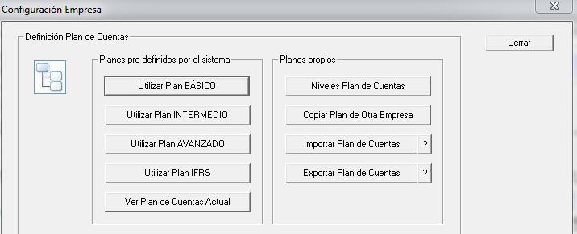

Plan de cuenta entregado por Legal Publishing contabilidad, la única diferencia con plan básico intermedio y avanzado es la cantidad de cuentas que contiene cada uno.

Plan de cuenta IFRS cumple con la norma financiera vigente.

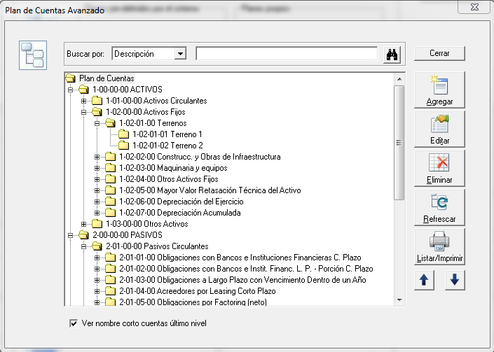

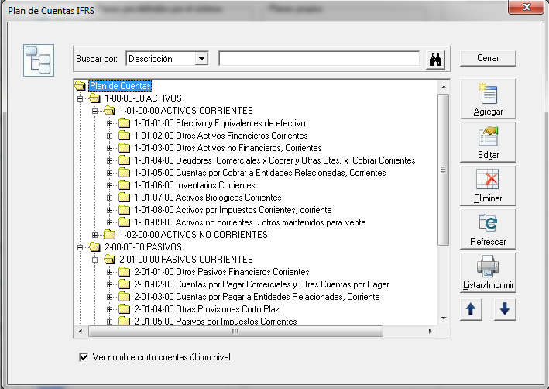

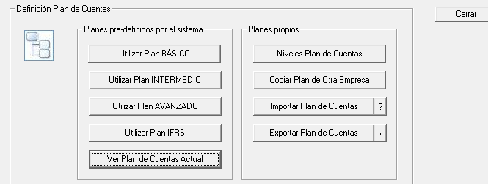

4

1

2

3

1.- son los distintos niveles del plan de cuenta

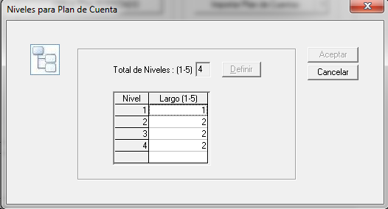

2.- copiar un plan de cuentas que ya allá incorporado en el software Legal Publishing anteriormente.

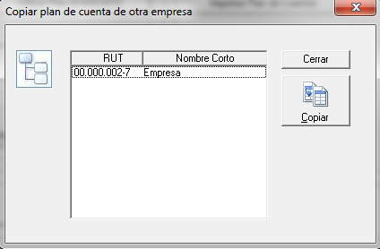

3.-importar plan de cuentas, para ellos debe seguir las columnas que menciona el sistema y las debe llenar a través de un formato determinado.

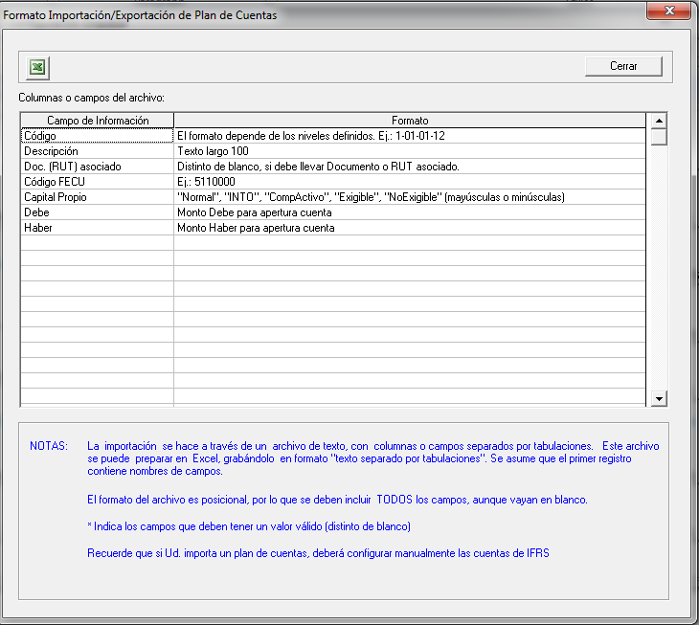

4.-para exportar un plan de cuentas no debe los usuarios no deben estar modificando el plan de cuentas, de modo contrario el sistema no permitirá exportar la información.

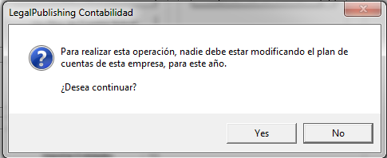

5.-Ingresar saldos de apertura: en esta columna se deben llenar los datos para poder generar el comprobante de apertura y de esa forma ingresarlo a la contabilidad de la empresa.



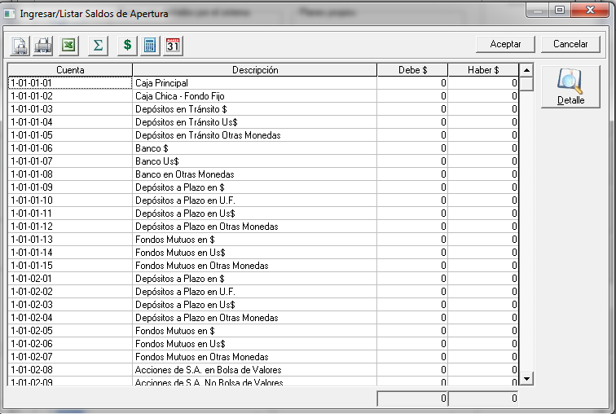

6.- Definir cuentas básicas: seleccionar las cuentas recurrentes.

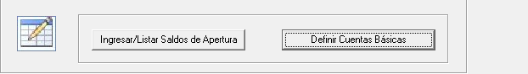

Para los impuestos por defecto el sistema ya trae las cuentas seleccionadas.

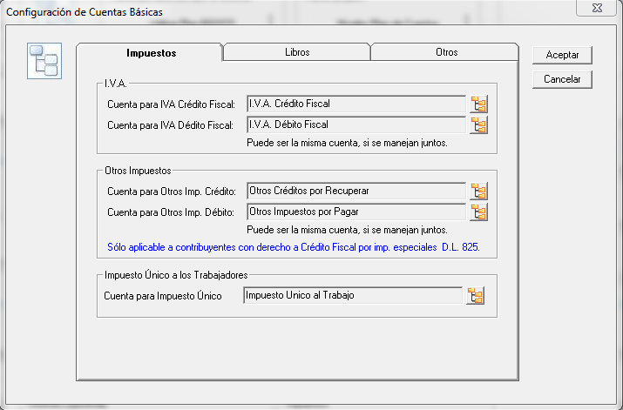

Para los libros las cuentas para el libro de retenciones están por defecto seleccionadas, para el libro de compras, ventas debo seleccionar las cuentas recurrentes o más usadas para el monto afecto, exento y documento total.

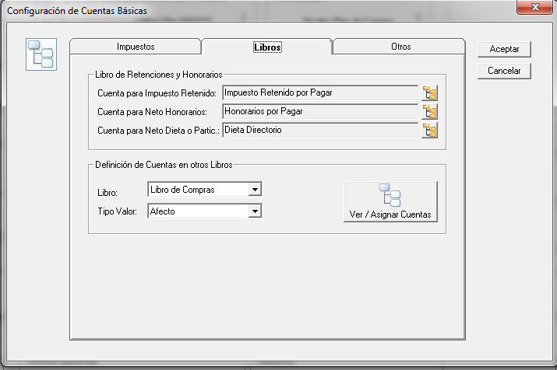

Haciendo clic en la ventana, nos lleva directamente al plan de cuenta seleccionado parta poder elegir las cuentas recurrentes o más usadas según la empresa.

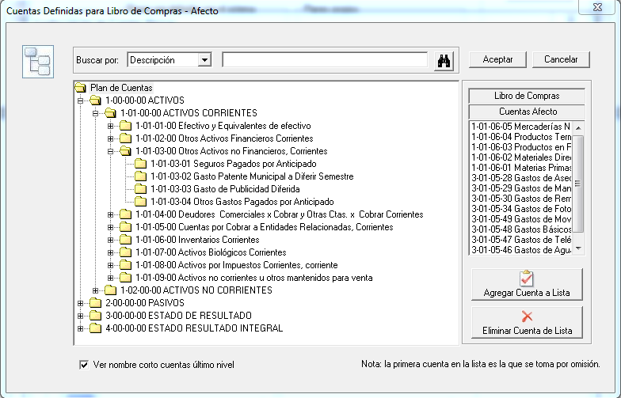

Para el recuadro otros que esta destacado en el recuadro de la imagen que aparece a continuación hay que configurar las cuentas para el remanente IVA Años Anterior y las cuentas para IVA Irrecuperable, esto afectara el cálculo de la proporcionalidad del IVA.

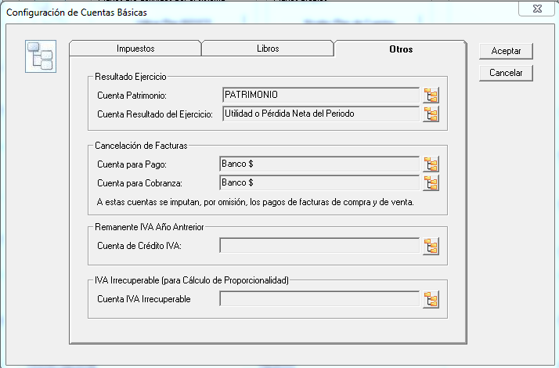

7.-Importación de entidades esto hace referencia a las empresas relacionadas, personas naturales o jurídicas, que tengan alguna relación con la empresa de tipo comercial, tributaria o financiera y para llevar a cabo la importación debe llenar columnas designadas por el sistema que tenga un formato txt (texto separado por tabulaciones).



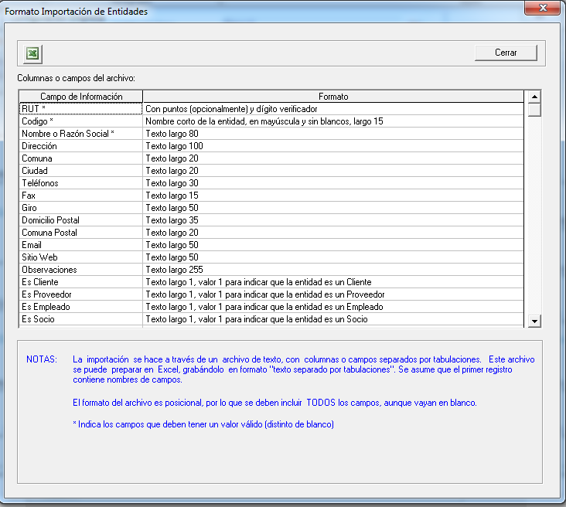

8.-configuración de comprobante: el usuario deberá determinar el tipo de comprobante que utilizara y si desea que el correlativo sea de ingresos, egreso o traspaso, o si desea que sea único.

Determinar si el correlativo se determine por periodo anual o mensual.

Si desea que todo comprobante quede automáticamente con la opción imprimir resumida, si desea que todo comprobante quede aprobado al momento de crearlo.

Que el programa Legal Publishing Contabilidad permita abrir más de un mes en paralelo y si desea que los comprobantes anulados aparezcan en el libro diario.

Si al momento de imprimir que de con el tipo de comprobante en el titulo



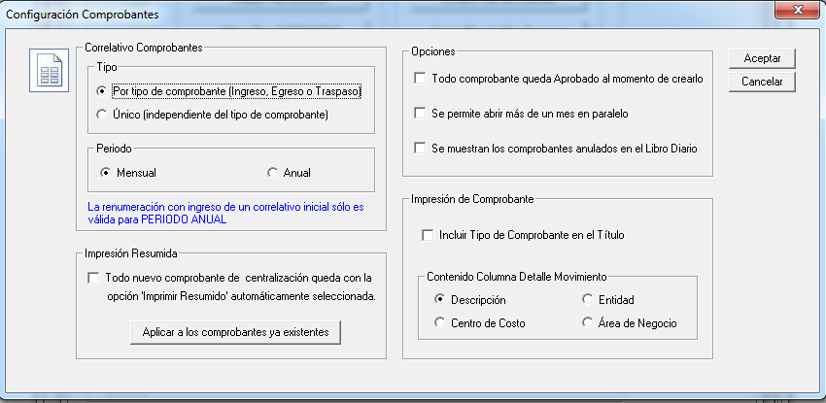

9.- generar el comprobante de apertura: una vez ingresados los saldos del periodo anterior haciendo un clic en el botón generar comprobante de apertura, el sistema realiza el asiento contable correspondiente.

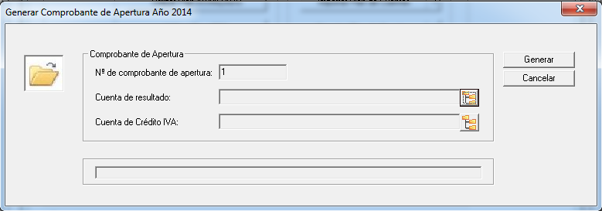

**11.2. Actualizar configuración inicial.**

Cuando se hace algún cambio y para asegurar que los cambios sean realizados correctamente, debe hacer clic en actualizar configuración inicial para restablecer los cambios.

**11.3. Información de folios de timbraje.**

Este proceso permite llevar un control sobre las hojas foliadas por el SII, este proceso se llevara correctamente siempre y cuando la información se allá llevado a cabo oportunamente.

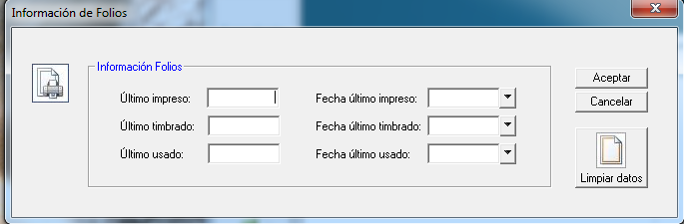

**11.4. Equivalencias:**

Como mencionamos anteriormente en el módulo administrador debemos tener los valores de UF y UTM del día y mes correspondiente para que la contabilidad se lleve de forma actualizada. En esta opción usted podrá ingresar la equivalencia en pesos de monedas con las cuales va a trabajar, tales como:

• Dólar (US$)

• Unidad de Fomento (UF)

• Unidad Tributaria Mensual (UTM)

De la misma forma, en esta opción puede efectuar la configuración de las distintas monedas, indicando su símbolo, su descripción, los decimales que utilizará tanto para el ingreso como la salida de datos, entre otros datos, tal como se visualiza en las siguientes pantallas:

Equivalencias unidad tributaria mensual:

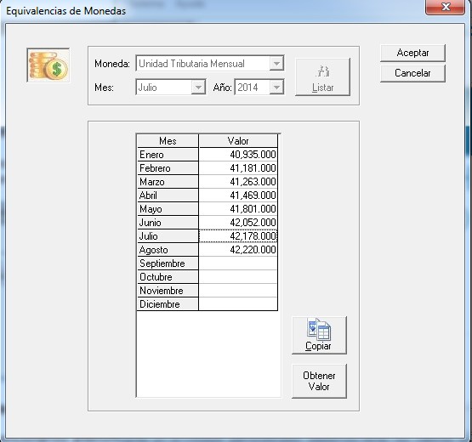

Equivalencias unidad de fomento

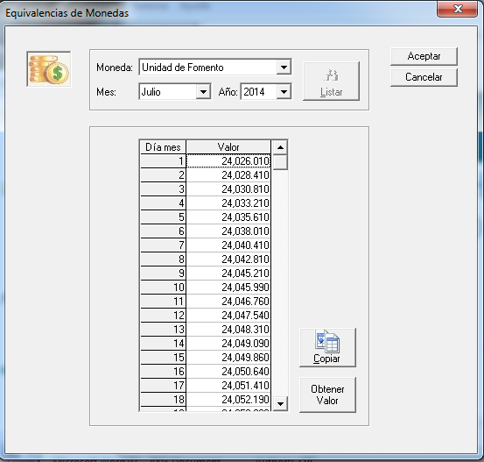

**11.5. Valores e índices:** Nuestro sistema obtiene los puntos de IPC y en base a esto calcula la variación, IPC acumulado y factor, la aplicación de estas equivalencias afectara para el cálculo en los Activos Fijos de forma tributaria.

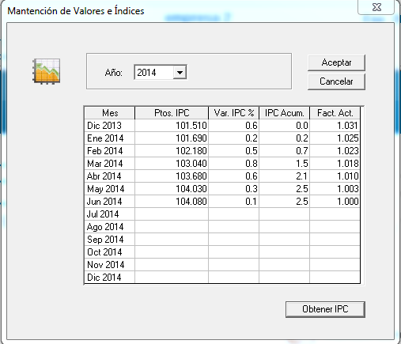

**11.6. Configuración cuentas para Fut:** para poder exportar la información a HR-FUT primero debe configurar las cuentas y seleccionar el tipo de contribuyente, luego el ingreso o gasto y el grupo correspondiente.

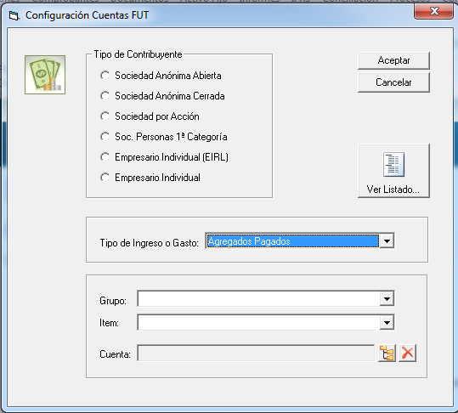

Buscar las cuentas correspondientes según la contabilidad de la empresa.

Seleccionar el tipo de ingreso o gasto

Seleccionar el tipo de contribuyente.

**11.7.** Configurar traspaso remuneraciones: para poder importar el asiento contable desde Legal Publishing Remuneraciones debe configurar las cuentas de tal forma que ambos software sean asociados por medio de sus cuenta contables.

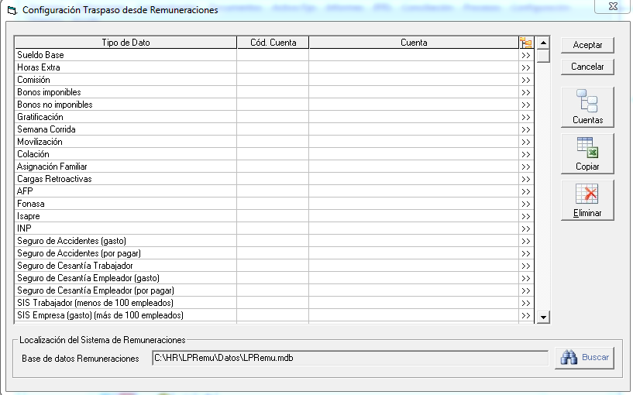

**11.8. Configurar razones financieras**: para configurar las razones financieras debemos seleccionar le tipo y luego nos aparece la ecuación y luego hacer clic en configurar.

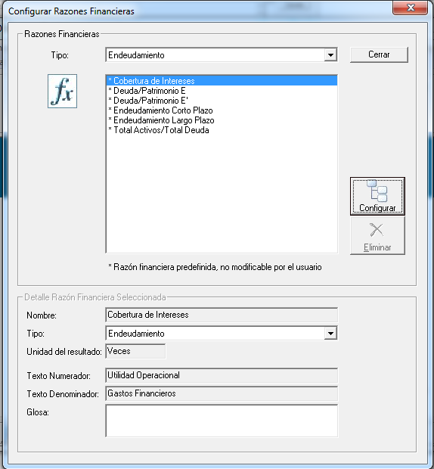

**11.9. Configurar impresión de cheques:** esta opción nos permite configurar la impresión de cheques.

